TRADICIONALNO SLOVENSKO
KOSILO
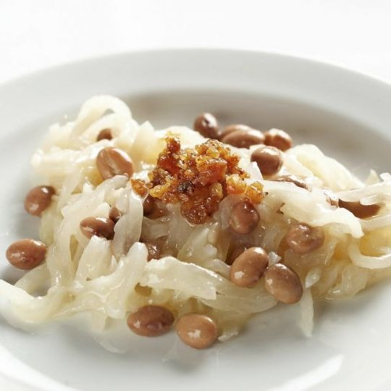

RECEPTI
https://www.dobertekslovenija.si/novice/kuhajmo-tradicionalno-slovensko-kosilo-joto-in-uzivajmo-v-jesenskih-tradicionalnih-jedeh-ki-vkljucujejo-lokalno-zelenjavo/

